**ЗАДАНИЕ №1**

package myCl;

public class myCl

{

public static void main(String[] args) {

System.out.println("Fall seventimes");

System.out.println("and");

System.out.println("stand up eight");

}

}

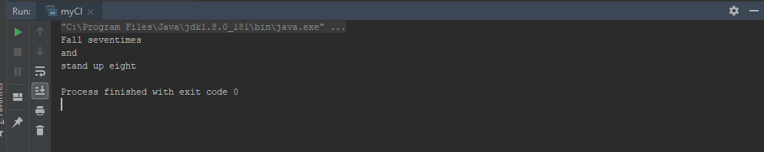

**ЗАДАНИЕ №2**

package myCl;

public class myCl

{

public static void main(String[] args) {

System.out.println("\"You time is limited");

System.out.println(" so don't waste it");

System.out.println(" living someone else's life\"");

System.out.println(" Steve Jobs.");

}

}

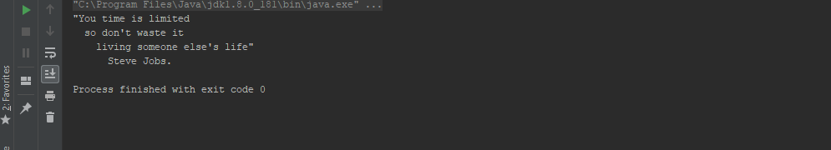

**ЗАДАНИЕ №3**

package myCl;

import java.util.Scanner; //импорт сканера

public class myCl

{

public static void main(String[] args) {

Scanner in=new Scanner(System.in);

int x,y;

System.out.println("Введите первое число: ");

x=in.nextInt();

System.out.println("Введите второе число: ");

y=in.nextInt();

System.out.print("Сумма: "); //используем System.out.print потому что ответ должен быть на одной строке суммой

System.out.println(x+y);

System.out.print("Разность: ");

System.out.println(x-y);

System.out.print("Произведение: ");

System.out.println(x*y);

}

}

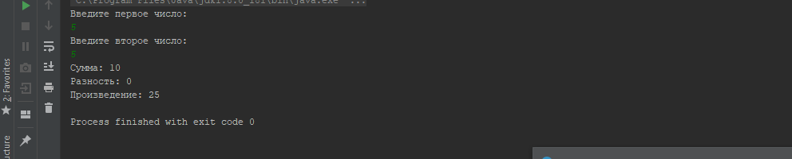

**ЗАДАНИЕ №4**

package myCl;

import java.util.Scanner; //импорт сканера

public class myCl

{

public static void main(String[] args) {

Scanner in=new Scanner(System.in);

int x,y;

System.out.println("Введите первое число: ");

x=in.nextInt();

System.out.println("Введите какой процент от первого вычисляем: ");

y=in.nextInt();

System.out.print(y);

System.out.print(" процентов от ");

System.out.print(x);

System.out.print(" равно: ");

System.out.println((x*y)/100);

}

}

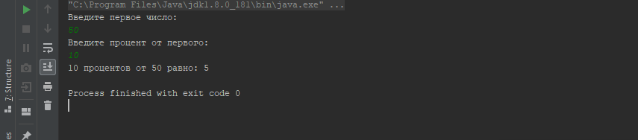

**ЗАДАНИЕ №5**

package myCl;

import java.util.Scanner; //импорт сканера

public class myCl

{

public static void main(String[] args) {

Scanner in=new Scanner(System.in);

int x;

System.out.println("Введите сторону квадрата: ");

x=in.nextInt();

System.out.print("Площадь квадрата равна: ");

System.out.println(x*4);

}

}

